2021年秋季运动会报名方法
1、本次报名必须在“校园网“内进行，打开浏览器http://192.168.10.58:8080/，出现如下界面：
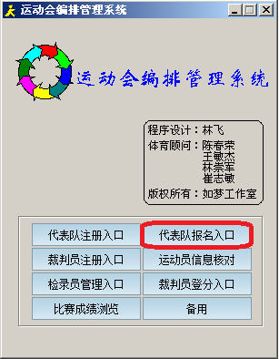 点击“代表队报名入口”
2、进入如下界面，选择相应班级，输入密码“123456789”，登录即可。密码可修改！
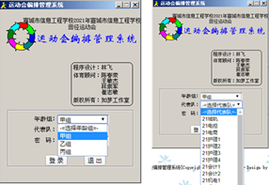
3、登录后的界面是代表队信息上报，这里需要注意 男子、女子团体排除选项，勾选则说明不参加该项目。如“21运训”，没有女生，所以勾选排除女子4×100米。
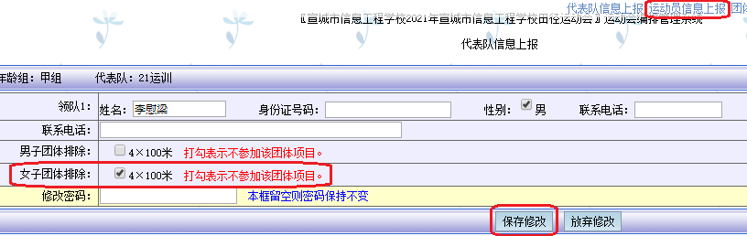
4、“保存修改”后，点击“运动员信息上报”。出现如下界面，输入班级运动员的姓名，选择所报项目即可。
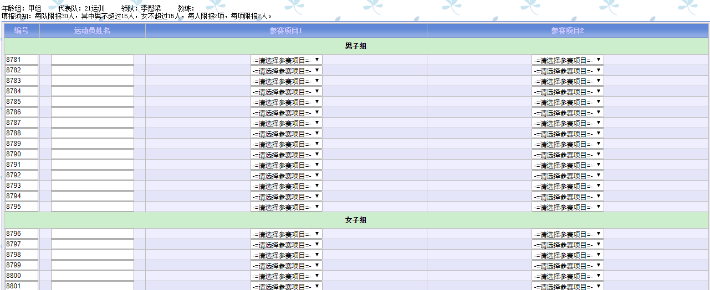
5、最后“保存修改”。报名结束！（网上报名截止时间：10月22日下午放学前！）

